DROGE IN ALKOHOLIZEM
V SREDNJIH ŠOLAH

Maturitetna seminarska naloga

Kazalo:

1 PROBLEM NALOGE 3
2 TEORETIČNI UVOD 4
2.1 KAJ SO DROGE? 4
2.2 VRSTE IN UČINKI DROG 4
2.3 RABA IN ZLORABA DROG 6
2.3.1 Razširjenost uživanja drog 6
2.3.2 Odvisnost od droge 7
2.3.3 Zakaj mladostniki jemljejo droge 7
2.3.4 Dolgoročne posledice zlorabe drog 9
2.4 KAJ JE ALKOHOLIZEM? 9
2.4.1 Z alkoholom lahko postanejo zasvojeni tudi mladostniki 9
2.4.2 Uživanje alkohola med mladostniki 10
2.4.3 Razširjenost uživanja alkohola 10
2.5 STANDARDNA MERICA ALKOHOLA 11
2.6 ŠKODLJIVE POSLEDICE DELOVANJA ALKOHOLA 11
2.7 ZAKONSKE DOLOČBE V ZVEZI Z ALKOHOLOM 12
2.7.1 Zakon o omejevanju porabe alkohola 12
2.7.2 Zakon o varstvu javnega reda in miru 12
2.7.3 Zakon o varnosti cestnega prometa 13
3 CILJI IN HIPOTEZE 14
3.1 CILJI 14
3.2 HIPOTEZE 14
4 METODE DELA 15
4.1 OPIS VZORCA DELA 15
4.2 OPIS MERSKIH INSTRUMENTOV 15
4.3 POSTOPEK ZBIRANJA PODATKOV 15
4.4 STATISTIČNA OBDELAVA PODATKOV 15
5 REZULTATI 16
6 INTERPRETACIJA 28
7 SKLEP 30
8 VIRI 32
9 PRILOGA 33
9.1 ANKETA 33

1 PROBLEM NALOGE

Sredstva za omamljanje in droge poznamo že dolgo in ljudje so vedno živeli z njimi. Drogo občutimo kot obliko ogroženosti. Občutimo jo kot ogroženost mlajše generacije, ker je znano, da so predvsem mladostniki tisti, ki uživajo droge. Vedno več otrok in mladostnikov eksperimentira z drogami, ali jih celo že zlorablja, kar ima vedno pogosteje usodne posledice.
Adolescenca je najbolj burno obdobje otrokovega življenja. To je čas hitrega telesnega razvoja in velikih čustvenih sprememb. Mladostnik začne resneje spoznavati svet, ki ga obdaja, išče svoje mesto v njem, išče nova doživetja. Iskanje novih vznemirljivih izkušenj je povezano z večanjem nevarnosti in večjim tveganjem. Zelo pomemben člen v verigi odraščanja postanejo mladostnikovi sovrstniki. Prijatelji so vir novih izkušenj in ogledalo za preverjanje in utrjevanje lastnih stališč, vrednot in vedenja. V tem obdobju se precejšnje število otrok sreča z alkoholom, cigaretami in drogami. Pri večini se to srečanje konča s poskušanjem, vendar pa je že poskušanje nevarno.
Na tržišču se pojavljajo nove in močnejše droge, ki ne ogrožajo le zdravja mladostnikov, ampak imajo negativne posledice za celotno družbo. Družina in šola sta instituciji, ki lahko največ prispevata k preprečevanju zlorabe drog.
Tudi sama sem mladostnica, srečujem se z različnimi negativnimi pritiski vrstniškega okolja kot so droge in alkohol. In se jim za enkrat znam upreti. Le takšen pristop lahko prispeva h končnemu cilju, to je k zdravim mladostnikom, ki se veselijo življenja, zaupajo vase, uspešno izpolnjujejo svoje vsakodnevne obveznosti, aktivno preživljajo prosti čas, se pri tem zabavajo in odraščajo brez omame alkohola ali drugih drog in se razvijajo v uspešne mlade ljudi . Tak naslov seminarske naloge sem si izbrala zato, ker se mi zdi zanimiv in poučen, da se tudi sama podrobneje seznanim z vrstami drog, s posledicami uživanja drog in alkohola, vzroke za uživanje med mladimi in poizvem kolikšna je razširjenost uporabe med srednješolci.

2 TEORETIČNI UVOD

2.1 KAJ SO DROGE?
Uživanje psihotropnih substanc, ali poenostavljeno droge oziroma mamil, sega daleč v človeško zgodovino. Droga je bila sestavni del najrazličnejših verskih obredov in ritualov. Pomen droge se je skozi zgodovino spreminjal. Danes vemo da droga zaradi posebnih kemijskih snovi, ki jih vsebuje, spremeni delovanje človekovega telesa. Zaradi učinkov teh substanc se spremeni mišljenje, čustvovanje in vedenje. Uživalec doživlja sebe in svet okoli sebe izkrivljeno, občutja ki ga preplavijo, so prijetna in prav zaradi tega je droga tako nevarna. (Končnik-Grošič, 2004, str. 87)
Definicija: Izraz droga uporabljamo za poimenovanje substanc, ki lahko po vnosu v človeški organizem spremenijo percepcijo, kognitivno vedenje ali motorične funkcije posameznika, spremembe pa so določene s farmakološkimi značilnostmi substance same ter ponotranjenimi pričakovanji posameznika in družbe v zvezi z učinki te substance (Gerl, 2009).

2.2 VRSTE IN UČINKI DROG
Droge se delijo na depresante, stimulanse in halucinogene.
Depresanti oz. pomirjevala zmanjšujejo aktivnost živčnega sistema oziroma delujejo depresivno. Pri prevelikih količinah pride do izgube zavesti, zastrupitve ali celo smrti. Med depresante sodijo alkohol, barbiturati in benzodiazepini.
Alkoholne pijače vsebujejo etanol, ki učinkuje na skoraj vse organe v telesu, vendar ga ljudje uživajo predvsem zaradi učinkov na centralni živčni sistem. Učinek je odvisen od odmerka. Pogosti učinki uživanja etanola so: impulzivnost in nasilnost, nejasno govorjenje, motnje v motoriki, evforija in povečana samozavest. Intelektualne in motorične zmožnosti ter senzorično razlikovanje po zaužitju upadejo.
Barbiturati učinkujejo pomirjevalno in zmanjšujejo anksioznost. Povzročijo lahko vrtoglavico, zmedenost, opotekanje, ob zaužitju prevelike količine pa tudi smrt. Benzodiazepini zmanjšujejo anksioznost in agresivnost, delujejo pomirjevalno in uspavalno.
Stimulansi ali poživila vplivajo na centralno živčni sistem in fiziološke procese. Povzročajo prijetne občutke, vendar le za kratek čas, dolgoročno pa povzročajo odvisnost. Mednje sodijo amfetamini, ekstazi, kokain, kofein in nikotin.
Nikotin poveča dejavnost srca, zviša arterijski tlak, povzroča potenje. Povečuje tudi izločanje adrenalina.
Amfetamini so sintetične droge, ki se uporabljajo v medicini za zdravljenje narkolepsije, prekomerne telesne teže, astme, hiperaktivnosti itd. Spodbujajo izločanje dopamina, serootonina in noradrenalina.
Ekstazi je sintetična droga. Na fiziološko ravni deluje spodbujevalno pa tudi halucinogeno.
Kokain je močan stimulator centralnega živčnega sistema. V preteklosti se je uporabljal tudi v medicini pri kirurških posegih. Njegovo delovanje je dvojno: blokira prevajanje impulzov po živčnih vlaknih, hkrati pa poveča pozornost, daje občutek ugodja in evforije, zmanjšuje apetit ter povzroča halucinacije in preganjavico.
Kofein je naravni alkaloid, ki vpliva na povečano hitrost bitja srca, oženja žil, širjenja dihalnih poti, omogoča lažjo krčljivost določenih mišic. Pospešuje izločanje seča, uporabljajo se za povečanje zbranosti in energije.
Halucinogeni delujejo na percepcijo, razpoloženje in kognitivne procese. Izboljšujejo počutje in kratkotrajno povečajo občutek sreče. V to skupino sodita LSD in marihuana.
LSD spreminja zavest, lahko tudi na dramatičen in nepredvidljiv način. Visoki odmerki lahko povzročijo delirij, in izgubo vesti z resničnostjo in celo smrt.
Marihuana vsebuje THC, ki spodbuja izločanje dopamina. Ima tako fiziološke kot psihične učinke. Med fiziološkimi so pospešeno bitje srca, relaksacija bronhijev, rdeče oči zaradi razširitve žil, znižanje očesnega pritiska in slabša koordinacija gibov, med psihičnimi pa sproščenost, občutek boljšega zaznavanja dražljajev iz okolice, občutek izboljšanja sposobnosti. THC lahko prizadene kratkotrajni spomin (Gerl, 2009).

2.2.1 Dovoljene in nedovoljene droge

V Sloveniji sta alkohol in tobak drogi, ki sta dovoljeni polnoletnim osebam. Mlajšim od 18 let prodaja teh izdelkov ni dovoljena. Med dovoljene oziroma legalne droge prištevamo tudi druge snovi, ki jih lahko kupimo v prosti prodaji (lepilo, plin, energijske napitke, pomirjevala...). Nedovoljene ali nelegalne oziroma prepovedane droge so opredeljene v zakonodaji, mednje pa v Sloveniji sodijo marihuana, hašiš, heroin, kokain, LSD, amfetamini, ekstazi in druge (Gerl, 2009).

2.3 RABA IN ZLORABA DROG
Večina ljudi uporablja droge le kot zdravila, za zdravljenje bolezni. To kar nestrokovno imenujemo drogiranje, je v bistvu zlorabljanje drog ali pa celo odvisnost od njih. O zlorabi drog govorimo, kadar nekdo uporablja nezakonite droge ali pa uporablja zakonite droge na napačen način, pri čemer pride do telesnih in duševnih sprememb ter celo do prizadetosti, npr. do pijanosti ali pa vrtoglavice in bruhanja pri vdihavanju hlapov lepila. O zlorabi drog lahko govorimo tudi v primerih, ko ljudje niso pozorni na navodila in opozorila, ki jih dobijo, ko kupijo zdravila. Zaužijejo jih lahko tudi namerno v precej večjih količinah, kot jim je svetoval zdravnik. Tisti, ki zlorabljajo droge, dobijo večino drog na nezakonit ali nelegalen način (Dogša, 1997).

2.3.1 Razširjenost uživanja drog
Po evropski raziskavi o razširjenosti alkohola in preostalih drog med srednješolsko mladino na Dolenjskem je 75 % dijakov je povedalo, da niso nikdar v dosedanjem življenju poskusili nobene omenjene nedovoljene droge (marihuane, amfetaminov, LSD ali drugih halucinogenih drog, kreka, kokaina, ekstazija ali heroina). 13 % dijakov je katero koli od teh drog poskusilo manj kot 5-krat, več kot 40-krat pa jih je bilo 4 %. Statistično pomembne razlike med spoloma nismo našli.
75 % dijakov v dosedanjem življenju ni kadilo marihuane/hašiša. Nekaj več kot 13 % dijakov je drogo poskusilo od 1- do 5-krat, 4 % pa 40- in večkrat.
Na vprašanje o uporabi vseh preostalih nedovoljenih drog razen marihuane/hašiša je 97 % dijakov povedalo, da takih drog v življenju niso poskusili, večina preostalih je take droge poskusila manj kot 10-krat .
O kombinirani uporabi alkohola in marihuane/hašiša je poročalo 14 % dijakov. 8 % dijakov je obe drogi skupaj uporabilo od 1- do 5-krat v življenju.
14 % dijakov je vdihavalo hlape, od tega 11 % od 1- do 5-krat.
6 % dijakov, vključenih v raziskavo, je hkrati uživalo alkohol in tablete, od tega 5 % do 5-krat. Ekstazi je vzelo 2,2 % dijakov, od tega dobra polovica od 1- do 2-krat.
Pomirjevala ali sedative, ki jih jim ni predpisal zdravnik, so vzeli skoraj 4 % dijakov (2 % fantov in 6 % deklet.
Zlorabo drugih drog je priznalo manj kot 1 % anketiranih dijakov (Radešček, 2004).

2.3.2 Odvisnost od droge

Za tiste, ki zlorabljajo drogo, postanejo droge del njihovega vsakdanjega življenja. Počasi se znajdejo v položaju, ko se jim zdi, da brez drog ne morejo več živeti. Ko se to zgodi postanejo psihično odvisni od drog. Poleg psihične odvisnosti lahko večina drog povzroči tudi telesno ali fizično odvisnost. To se zgodi takrat, ko se človek in njegovo telo tako navadita na drogo, da ima ista količina droge vedno manjši učinek. Dalj časa uživamo drogo, bolj jo telo potrebuje. Takšno stanje imenujemo povišana toleranca. (Dogša, 1997, str. 25)
Ko začne mladostnik uživati droge, se v začetku počuti slabo, vendar skuša neugodje pred sovrstniki prikriti. Pretvarja se in govori, da se počuti izjemno; s kajenjem ali drugim načinom jemanja droge namenoma pretirava in se postavlja pred sovrstniki, čeprav mu v resnici uživanje droge ne ugaja. Čez čas pa se zaradi posebnih učinkov, ki jih ima droga na telo, pojavi ugodje in malo pozneje odvisnost. Droga postane središče njegovega življenja in vse, kar je imelo prej zanj ceno in veljavo, izgine v temo. Da bi dosegel željen učinek, mora količino snovi, ki jo pokadi, vbrizga ali vdihuje, večati in v kratkem času postanejo njegovo telo, misli in čustva odvisni od droge (Končnik-Grošič, 2004).

2.3.3 Zakaj mladostniki jemljejo droge

Uživanje drog je splošno škodljivo, in sicer predvsem zdravju uživalcev, vendar tudi zato, ker omejuje številne možnosti, ki so sicer na voljo za razvoj in razcvet, samouresničitev in primerno življenje v skupnosti. Vprašati se moramo, zakaj uživanje drog tako privlači zlasti mlade ljudi in zakaj jih veliko uživa droge kljub vsem pametnim spoznanjem.
Najpogostejši odgovor, ki si ga uživalci dajejo na vprašanje, zakaj so pravzaprav prvič poskusili drogo, se glasi: iz radovednosti. Pri tem ima skupina, v kateri se mladostnik znajde, vedno večji vpliv na vedenje posameznega člana skupine. Razredna združenja, skupine prijateljev zunaj, soseska ali razširjena družina: vsi ti dejavniki sooblikujejo mladostnikovo vedenje, dajejo impulze, postavljajo cilje in ukrepe. Ker se posameznik ne more odtegniti zahtevam skupine, govorimo tudi o pritisku skupine na člane. Skupina je kraj, kjer se mladostnik zadržuje precej časa. Skupini si lahko član izogne le, ko je pripravljen poiskati svojo pot zunaj nje, večinoma sam. Tega se večina mladostnikov boji in tako v svojem prizadevanju po prilagajanju raje prevzamejo cilje, način vedenja in zahteve skupine. Torej ni želja po drugačnosti, temveč potreba prilagoditi se, ki mladostnika lahko privede tudi do uživanja drog. Prilagoditev skupini in v njej običajnim načinom življenja je pogosto znano izhodišče za uživanje drog.
Strah pred osamljenostjo tako trajno določa vedenje velikega števila ljudi, da vzamejo v zakup tudi znana tveganja pri svojem premagovanju. Ker uživanje drog pri večini predvsem mladih ljudi ni nujno naprej ocenjeno kot negativno, niso redki občutki strahu, ki utirajo pot pokuševalcem učinkov drog.
Številne razprave so o tem, kateri razlogi vodijo mladostnika v uživanje drog. V tej soodvisnosti vedno znova opozarjajo na motiv pobega, ki je v veliko primerih tudi izhodišče za zlorabo alkohola in sredstev za pomirjanje: ljudje poskušajo z učinki drog ali alkohola prikriti vsakdanje skrbi in težave, narediti jih nevidne, da jih nebi več občutili in bi jih potisnili iz vidnega polja. Potiskanje je oblika obrambe pred neprijetno doživetimi učinki in doživljaji. Pobeg iz resničnosti v svet sanj ali omame se pogosto pojavi takrat, ko občutek preobremenjenosti bistveno vpliva na vedenje. Če se sočasno pojavi pomanjkanje samozaupanja, se uživanje alkohola in drog pokažeta kot preprosto priročno sredstvo za izravnavanje neravnovesja, ki ga je težko prenašati.
Število ur, ki jih otroci, mladostniki pa tudi odrasli dnevno porabimo pred televizorjem, je v povprečju zelo visoko. Šport in igra, branje in oblikovanje, umetniške in rokodelske dejavnosti v prostem času so za veliko ljudi tuje besede. Komur primanjkuje smiselnega in ustvarjalnega preživljanja prostega časa, potrebuje nadomestek. In to je lahko med drugimi tudi uživanje drog.
Pomemben razloga za uporabo drog so duševne motnje, med drugimi občutki strahu, negotovost, motnje koncentracije, učne težave, pobitost, težave z navezovanjem stikov oziroma odnosov. Lahko se pojavijo pred resno duševno boleznijo. Vendar tega ni mogoče takoj ugotoviti in veliko ljudi se zaradi tovrstnih nespecifičnih težav ne odpravi takoj na zdravljenje k zdravniku ali psihologu. Namesto tega pogosto uporabljajo droge kot zdravilo in neredko se lahko pojavi tudi prehodno izboljšanje stanja, ki pa vsekakor večinoma ne traja dolgo. Na tak način lahko psihične motnje postanejo utiralec poti k uživanju drog oziroma odvisnosti in pri veliko bolnikih s tako imenovano dvojno diagnozo (odvisnost in psihična bolezen) lahko ugotavljamo tako pot ( Taschener, 2002).

2.3.4 Dolgoročne posledice zlorabe drog

Zloraba drog je zdravstveni in psihološki problem, ki lahko neugodno deluje na vsak delček človekovega življenja. Uživalci drog nimajo več nobene energije, so brez volje, nimajo ciljev. Droge zelo ogrozijo zdravje. Negativno vplivajo na vse dele organizma. Pride do motenj koncentracije zaradi poškodb možganov, pljuča so prizadeta kot pri raku, srce je obremenjeno, telesna obramba proti boleznimi oslabi, spolnih hormonov je manj, še posebno neugoden pa je vpliv na potomstvo. Pogoste so okužbe z zlatenico in aidsom. Ni ogroženo samo zdravje ampak življenje.
Drogiranje je skoraj vedno povezano z nezakonitimi posli, ki pogosto vodijo v zapor. Uživalci droge v povprečju predstavljajo 30- 40% ljudi v zaporih (Dogša, 1997).

2.4 KAJ JE ALKOHOLIZEM?

Alkohol sodi v vrsto sredstev za omamljanje. Alkoholizem je bolezen, ki jo je treba tako kot druge bolezni zdraviti. Bolezen se kaže tako, da bolnik ne mora prenehati piti alkoholnih pijač. Sčasoma postane od alkohola odvisen, potrebuje ga vsak dan in že po majhni količini zaužitega alkohola je pijan. Če alkohola nekaj časa ne pije, se začne tresti, postane nemiren, agresiven, dobi krče po telesu, začne se mu blesti. (Končnik Goršič,2004, str.75)
Alkoholizem se razvija v štirih stadijih: odvisnik začne piti vsak dan, nato poskuša to prikrivati, pri tem ima občutek krivde in uživanje poskuša olepševati. Končno se alkoholu ne mora več izogniti. V kroničnem stadiju je opitost bolj ali manj izražena ves dan. Pri nekaterih alkoholikih je v tem zadnjem stadiju komaj še opaziti znake opitosti, hkrati morajo odvisniki od jutra do večera vzdrževati določeno vrednost alkohola v krvi, da se nebi pojavili znaki odtegnitve (Taschner, 2002).

2.4.1 Z alkoholom lahko postanejo zasvojeni tudi mladostniki

Zaradi manjše telesne teže in posebnosti presnove lahko najstniki, če uživajo alkohol, veliko prej postanejo odvisni od alkohola. Ker je nagnjenost k alkoholu po svoje dedna, so otroci alkoholikov v večji nevarnosti, da tudi sami postanejo zasvojeni z alkoholom, kot pa otroci, katerih starši ne pijejo. Otroci alkoholikov se zelo zgodaj seznanijo z alkoholom. Zaradi stališča, ki ga alkoholik širi v svoji družini, da namreč alkohol ni nevaren, je otrok prepričan da je to res! Ker alkoholik meni, da mu pitje pomaga razreševati stiske, otrok napačno sklepa, da lastne težave lažje rešiš, če se ohrabriš z alkoholom. Mladostniki mislijo, da je pitje izraz odraslosti in moči, in spregledajo, da je odraz šibkosti in nemoči (Končnik Goršič, 2004).

2.4.2 Uživanje alkohola med mladostniki

Tako kot narašča pitje pri mladih po vsej Evropi, se tudi mladina v Sloveniji čedalje pogosteje opija. Raziskave kažejo, da so razlogi, zaradi katerih mladi posegajo po alkoholnih pijačah, številni: uživanje alkoholnih pijač kot način zabave in sprostitve, večja komunikativnost, lažje navezovanje stikov, večja samozavest oziroma boljša samopodoba, doživljanje sreče, občutek boljše sprejetosti med starejšimi sovrstniki, poistovetenje s svojimi vzorniki (starši, medijskimi zvezdami…) in podobno. Izpostaviti bi veljalo, da mladi pogosto navajajo, da ob pitju alkoholnih pijač pozabijo na probleme in težave. Sicer se mladi zavedajo škodljivih posledic pitja alkoholnih pijač, vendar se obenem opaža, da so v porastu tvegane oblike uporabe alkohola, kot je denimo tako imenovani »binge drinking«, oziroma načrtno opijanje v čim krajšem času ali večdnevno popivanje. Ne smemo pa pozabiti, da so poglavitni razlog za uživanje alkohola pri mladih prav osebe iz vsakdanjega okolja, ki dajejo mladim vzor in jim nakazujejo smernice, kako se obnašati do alkohola (http://www.mf.uni-lj.si/).

2.4.3 Razširjenost uživanja alkohola

Po evropski raziskavi o razširjenosti alkohola in preostalih drog med srednješolsko mladino na Dolenjskem, 7 % dijakov nikdar v življenju ni poskusilo alkohola. Preostalih 93 % dijakov je alkohol že pilo, več kot 40-krat 32 % dijakov. Več deklet še ni poskusilo alkohola oz. so ga pila manj kot 19-krat, nasprotno pa je več fantov kot deklet pilo alkohol več kot 20-krat.
30 % dijakov v življenju še ni bilo opitih (23 % fantov in 38 % deklet), več kot 20-krat je bilo pijanih 18 % dijakov. Več deklet ni bilo nikdar opitih, več fantov je bilo v življenju opitih 10-krat ali pogosteje (Radešček, 2004).

2.5 STANDARDNA MERICA ALKOHOLA
Merica ali enota količine alkohola je 10 gramov, to je približno mali kozarec 1dcl vina ali 2,5 dcl piva ali šilce 0,3 dcl žgane pijače ali 2,5 dcl sadnega mošta. Zgornja meja manj škodljivega pitja je 14 meric alkohola tedensko za moške in 7 meric za ženske ter starejše od 65 let, pod pogojem: da dnevna mera ni več kot dve merici pri moškem in 1 merica pri ženski in starejšim od 65 let, da ob eni priložnosti ne popije več kot 5 meric moški in 3 merice ženska ter starejši od 65 let, da so dva do trije dnevi v tednu povsem brez alkohola, da ne pije na prazen želodec, v duševni stiski ter v tvegani ali zahtevni situaciji, da je človek odrasel, da ne vozi ali uporablja strojev, ne dela z nevarnimi snovmi, ne jemlje zdravil in nima določenih bolezni, npr. božjast, prebolene poškodbe glave, bolezni jeter in trebušne slinavke, povišane telesne temperature, ni odvisen od alkohola ali drugih drog- v teh in podobnih primerih se pitje alkohola povsem odsvetuje (Ramovš, 2007).

2.6 ŠKODLJIVE POSLEDICE DELOVANJA ALKOHOLA
Takojšnji učinki alkohola se pojavijo v petih do desetih minutah po zaužitju in trajajo dokler je alkohol v telesu prisoten. V majhnih količinah alkohol lahko daje občutek sproščenosti. Alkohol je depresor osrednjega živčevja in upočasni prevajanje impulzov. Njegovi začetni učinki, ki pri nekaterih ljudeh povzročijo občutek evforije in popuščanje zavor, nastanejo zato, ker alkohol vpliva na frontalni reženj možganov. V večjih količinah oseba težje nadzoruje svoje vedenje: gibanje postane nerodno (vpliv na male možgane), sposobnost hitrih reakcij je upočasnjena, vid je zamegljen, govor upočasnjen, razsodnost je prizadeta. Pri nadaljnjem uživanju alkohola nastopijo utrujenost, zaspanost, slabost in včasih tudi bruhanje. V visokih koncentracijah pa lahko alkohol povzroči nezavest, komo, zaustavi dihanje in bitje srca, kar vodi v smrt. Po opijanju se naslednji dan pojavlja slabo počutje (»maček«).
Posledice alkohola se pri človeku kažejo na fiziološki, psihološki in socialni ravni. Posledice so tako kratkoročne kot tudi dolgoročne.
Med kratkotrajne posledice štejemo npr. zastrupitev z alkoholom, motnje srčnega ritma, vnetje trebušne slinavke, vnetje želodca, motnje razpoloženja in motnje ravnotežja.
Ob dolgotrajnem uživanju alkohola pa se lahko pojavijo spremembe na vseh organskih sistemih.
Na možganih pride do atrofija možganov, motnje spomina, zmanjšanje kognitivnih sposobnosti, motnje spanja, motnje koncentracije, depresija, anksioznost, samomorilnost, delirij, epileptični napadi, demenca, možganski infarkt, zasvojenost oz. alkoholizem. Alkohol povzroči vnetja in okvare živcev, na prebavilih se prevelike količine alkohola kažejo kot kronično vnetje požiralnika, gastritis, ulkus želodca, steatozni hepatitis, ciroza jeter, pankreatitis, holecistitis, posledice pušča tudi na srcu in žilnem sistemu, kažejo se kot srčna insuficienca, nenadna srčna smrt, aritmije, srčne in možganske angiopatije, hipertenzija, možganski infarkt, koža je bolj izpostavljena bakterijskim in glivičnem okužbam, poslabšanje luskavice in encimov ter rdečica obraza. Pride tudi do motne spolnosti, erektilne disfunkcije, zmanjšanja plodnosti, rakastih bolezni na požiralniku,želodcu, ustni votlini, debelem črevesju, jetrih, dojkah, žrelu in drugih bolezni kot so razne anemije, motnje v strjevanju krvi, motnje presnove sladkorja, napadi putike, motnje v ravnovesju vitaminov, zmanjšana odpornost za okužbe, osteoporoza. Posledice se kažejo tudi v nosečnosti in dojenju. Zapleti se kažejo kot: kongenitalne okvare plodu, ki nastanejo že pri minimalnih količinah alkohola, fetalni alkoholni sindrom (nižji IQ, mikrocefalija, obrazne anomalije ) (http://www.zzv-kr.si/dat/stran3_3.html).

2.7 ZAKONSKE DOLOČBE V ZVEZI Z ALKOHOLOM

2.7.1 Zakon o omejevanju porabe alkohola
Zakon določa, da je prepovedana prodaja alkoholnih pijač osebam mlajšim od 18 let (prodajalec sme od vsake osebe zahtevati, da izkaže svojo starost z ustreznim dokumentom) in osebam, ki kažejo očitne znake opitosti. Zakon prepoveduje tudi prodajo alkoholnih pijač med 21. uro in 7. uro naslednjega dne, razen v gostinskih obratih, v katerih pa je prepovedana prodaja žganih pijač do 10. ure dopoldan. S tem zakonom je tudi prepovedana prodaja oziroma ponudba alkoholnih pijač v stavbah in pripadajočih zemljiščih, kjer se izvajata vzgojno- izobraževalna in zdravstvena dejavnost, v športnih objektih v katerih poteka športna prireditev in sicer eno uro pred začetkom prireditve in med samo prireditvijo, pa tudi na med delovnim časom na delovnem mestu. Prav tako prodajalci alkoholnih pijač morajo imeti v prodaji vsaj dve različni vrsti brezalkoholnih pijač, ki sta cenovno enaki ali cenejši od najcenejše alkoholne pijače.

2.7.2 Zakon o varstvu javnega reda in miru
Ta zakon osebam, mlajšim od 16 let, med 24. uro in 5. uro zjutraj, prepoveduje vstop in zadrževanje brez spremstva staršev, rejnikov ali skrbnikov v gostinskih obratih in na prireditvah, kjer se toči alkoholne pijače, odgovorni osebi v gostinskem lokalu ali na prireditvi pa dovoljuje, da sme od vsake osebe zahtevati, da izkaže svojo starost z ustreznim dokumentom.

2.7.3 Zakon o varnosti cestnega prometa
S tem zakonom je vozniku prepovedano voziti vozilo v cestnem prometu, če je pod vplivom alkohola, poleg tega pa na sovoznikovem sedežu in na motornem vozilu ne sme voziti osebe, ki je očitno pod vplivom alkohola. Zakon določa največjo še dovoljeno količino alkohola v organizmu pri voznikih v cestnem prometu, to je 0,5g alkohola/kg krvi ali 0,24mg alkohola/l izdihanega zraka, določa pa tudi kateri vozniki ne smejo imeti alkohola v organizmu (voznik začetnik, poklicni vozniki, voznik, ki prevaža skupino otrok, učitelj vožnje in kandidat za voznika med usposabljanjem…) (http://www.uradni- list.si/1/objava.jsp?urlid=200315&stevilka=589).

3 CILJI IN HIPOTEZE

3.1 CILJI
Cilj moje seminarske naloge je ugotoviti kakšna je razširjenost drog in alkohola med mladimi. Kdaj so prvič poskusili alkohol,kaj in kje najpogosteje pijejo. Če srednješolci poznajo zakone v zvezi z alkoholom. Zanima me razmerje med uživanjem alkohola in drog v srednji šoli ter vzroki za uživanje. Ali je razlika med fanti in dekleti pri uživanju substanc. Pa tudi, če se zavedajo posledic uživanja, odvisnosti.

3.2 HIPOTEZE
Hipoteza 1: Večina srednješolcev že ima izkušnje z alkoholom, z drogami pa ne.
Hipoteza 2: Tisti ki so že poskusili alkohol so ga poskusili prej kot drogo.
Hipoteza 3: Vzrok za uživanje je pogosto želja po občutku sproščenosti.
Hipoteza 4: Tisti, ki so poskusili drogo, so jo iz radovednosti.
Hipoteza 5: Fantje so bili opiti pogosteje kot dekleta.
Hipoteza 6: Fantje so bili pod vplivom droge večkrat kot dekleta.
Hipoteza 7: Uživalci droge in alkohola substance najpogosteje uživajo v gostinskih lokalih in diskotekah.
Hipoteza 8: Najpogostejša pijača pri fantih je pivo, pri dekletih pa mešanica alkoholne in nealkoholne pijače.
Hipoteza 9: Dekleta se bolj zavedajo posledic uživanja drog in posledično odvisnosti.

4 METODE DELA

4.1 OPIS VZORCA DELA

V raziskavo sem vključila dijake 2. letnika Gimnazije Novo mesto. Vseh dijakov, ki predstavljajo vzorec je 59. Od tega je 43, kar predstavlja 73% celotnega vzorca, fantov pa je 16, kar zavzema 27% vzorca.

4.2 OPIS MERSKIH INSTRUMENTOV
Material za raziskavo sem dobila na osnovi ankete, ki sem jo sestavila sama (V prilogi). Anketa je sestavljena iz 11 vprašanj. Od tega je 7 vprašanj zaprtega tipa in 4 vprašanja kombiniranega tipa. Anketa je bila anonimna.

4.3 POSTOPEK ZBIRANJA PODATKOV
Anketo sem dala rešiti dvema naključnima razredoma iz 2. letnika. Reševali so jo med poukom psihologije, v mesecu marcu. Vsa potrebna navodila za reševanje ankete so bila napisana na njej. Dijaki so na vprašanja odgovarjali z obkroževanjem že danih odgovorov pri 7 vprašanjih in z možnostjo dopisa lastnega odgovora pri 4 vprašanjih.

4.4 STATISTIČNA OBDELAVA PODATKOV
Podatke, dobljene pri raziskavi, sem vnesla v tabele in jih prikazala s pomočjo grafov. Pri obdelavi podatkov sem uporabljala računalniški program Microsoft Office Excel.

5 REZULTATI

- Vprašanje: Kdaj si prvič poskusil-a alkoholno pijačo?
- V zgodnjem otroštvu (do 7 let)
- Razredna stopnja osnovne šole
- Predmetna stopnja osnovne šole
- V srednji šoli
- Nisem še poskusil-a
Odgovor | M |  | Ž |  | SKUPAJ
 | f | % | f | % | f | %
a | 6 | 37 | 13 | 30 | 19 | 32
b | 3 | 19 | 7 | 16 | 10 | 17
c | 6 | 37 | 19 | 45 | 25 | 43
d | 0 | 0 | 1 | 2 | 1 | 1
e | 1 | 7 | 3 | 7 | 4 | 7
Skupaj | 16 | 100 | 43 | 100 | 59 | 100
TABELA 1: Kdaj si prvič poskusil-a alkoholno pijačo?

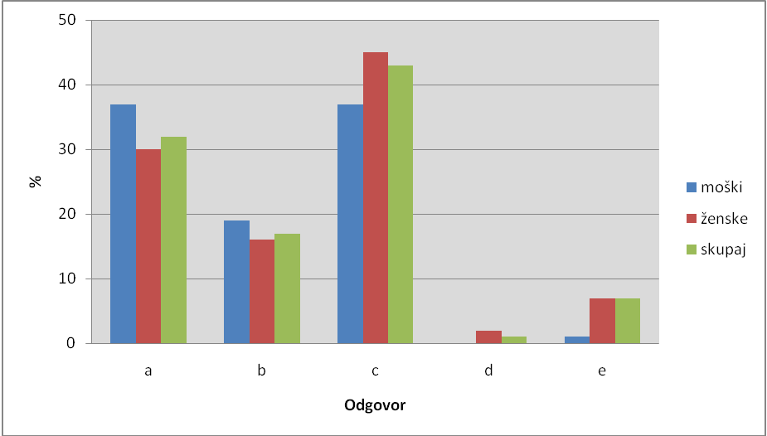
GRAF 1 : Kdaj si prvič poskusil-a alkoholno pijačo?

Ugotovila sem, da je 32% anketirancev poskusilo alkoholno pijačo v zgodnjem otroštvu, od tega 37% fantov in 30% deklet. 17% vseh anketiranih je po alkoholu prvič poseglo v razredni stopnji osnovne šole, od tega 19% fantov in 16% deklet. V predmetni stopnji osnovne šole pa 43% anketiranih, od tega 37% fantov in 45% deklet. V srednjo šoli je prvič poskusilo alkohol 1% anketirancev, od tega 2% deklet. Alkohola še ni poskusilo 7% anketirancev, od tega 7% fantov in 7% deklet.
- Vprašanje: Kdaj si prvič poskusil-a drogo?
- V zgodnjem otroštvu (do 7 let)
- Razredna stopnja osnovne šole
- Predmetna stopnja osnovne šole
- V srednji šoli
- Nisem še poskusil-a

TABELA 2: Kdaj si prvič poskusil-a drogo?

Odgovor | M |  | Ž |  | SKUPAJ
 | f | % | f | % | f | %
a | 0 | 0 | 0 | 0 | 0 | 0
b | 0 | 0 | 0 | 0 | 0 | 0
c | 1 | 6 | 2 | 5 | 3 | 5
d | 3 | 19 | 3 | 7 | 6 | 10
e | 12 | 75 | 38 | 88 | 50 | 85
Skupaj | 16 | 100 | 43 | 100 | 59 | 100

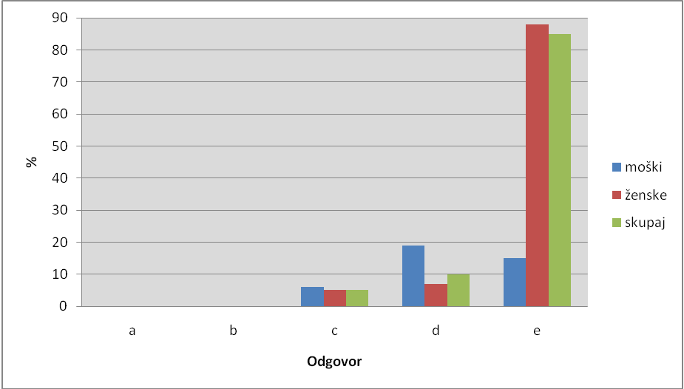
GRAF 2 : Kdaj si prvič poskusil-a drogo?

Anketiranci droge niso poskusili že v zgodnjem otroštvu in razredni stopnji osnovne šole. Prvič jo je 5% anketiranih poskusilo v predmetni stopni osnovne šole, od tega 6% fantov in 3% deklet. 10% anketirancev je drogo poskusilo v srednji šoli. Od tega 19% fantov in 7% deklet. Droge še ni poskusilo 85% anketirancev, kar predstavlja 75% fantov in 88% deklet.

- Vprašanje: S kakšnim razlogom si prvič poskusil-a alkohol?
- Radovednost
- Ker sem se želel-a počutiti bolj sproščeno
- Ker sem želel-a pozabiti na težave
- Ker so name pritiskali prijatelji
- Da bi se počutil-a bolj odraslo
- Drugo:______________________

TABELA 3: S kakšnim razlogom si prvič poskusil-a alkohol?

Odgovor | M |  | Ž |  | SKUPAJ
 | f | % | f | % | f | %
a | 1 | 6 | 7 | 16 | 8 | 13
b | 11 | 69 | 33 | 77 | 44 | 75
c | 0 | 0 | 0 | 0 | 0 | 0
d | 1 | 6 | 0 | 0 | 1 | 2
e | 1 | 6 | 0 | 0 | 1 | 2
f | 2 | 13 | 3 | 7 | 5 | 8
Skupaj | 16 | 100 | 43 | 100 | 59 | 100
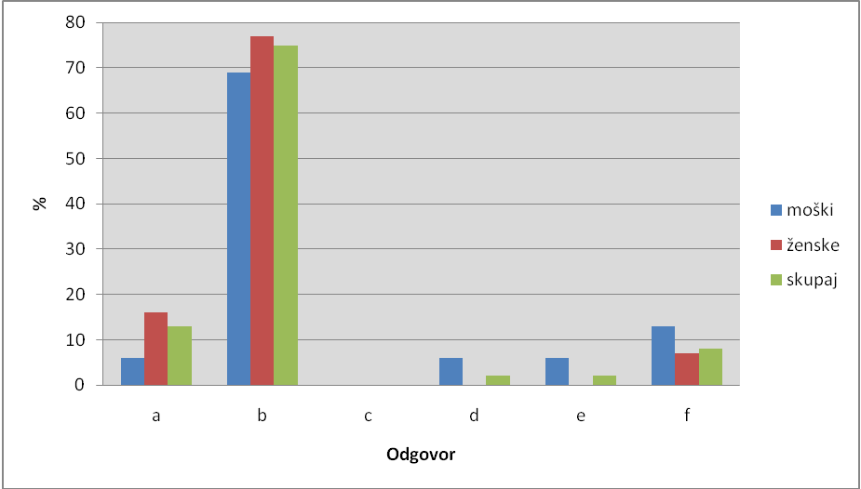
GRAF 3 : S kakšnim razlogom si prvič poskusil-a alkohol?

Največ anketirancev, to je 75%, je alkohol poskusilo zaradi želje po sproščenosti, od tega 69% fantov in 77% deklet. Zaradi radovednosti je alkohol poskusilo 13% anketirancev, od tega 6% fantov in 16% deklet. Z razlogom, da bi pozabili na težave ni nihče poskusil alkohola. Na 6% fantov so pritiskali prijatelji, to skupaj predstavlja 2% anketiranih. 8% anketiranih se je odločilo za odgovor drugo, od tega 13% fantov in 7% deklet. Vsi so navedli, da alkohola še niso poskusili.
4. Vprašanje: S kakšnim razlogom si prvič poskusil-a drogo?
- Radovednost
- Ker sem se želel-a počutiti bolj sproščeno
- Ker sem želel-a pozabiti na težave
- Ker so name pritiskali prijatelji
- Da bi se počutil-a bolj odraslo
- Drugo: _____________________

TABELA 4: S kakšnim razlogom si prvič poskusil-a drogo?
Odgovor | M |  | Ž |  | SKUPAJ
 | f | % | f | % | f | %
a | 3 | 19 | 4 | 9 | 7 | 13
b | 1 | 6 | 1 | 2 | 2 | 3
c | 0 | 0 | 0 | 0 | 0 | 0
d | 0 | 0 | 0 | 0 | 0 | 0
e | 0 | 0 | 0 | 0 | 0 | 0
f | 12 | 75 | 38 | 89 | 50 | 85
Skupaj | 16 | 100 | 43 | 100 | 59 | 100

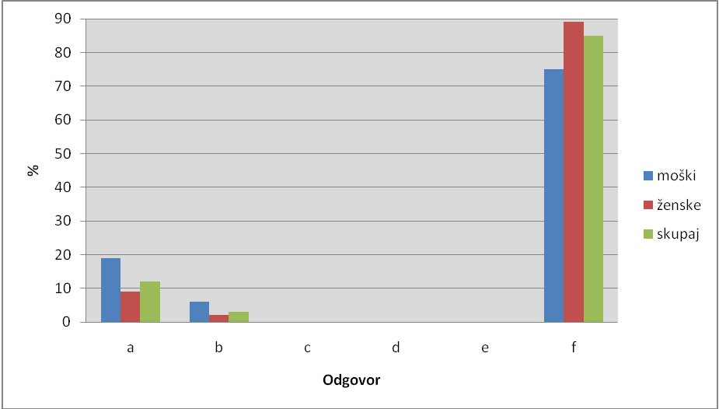
GRAF 4 : S kakšnim razlogom si prvič poskusil-a drogo?

Zaradi radovednosti je drogo poskusilo 12% anketirancev, od tega 19% fantov in 9% deklet. 3% anketiranih je drogo poskusilo zaradi želje po sproščenosti in sicer 6% fantov in 2% deklet. Z razlogom, da bi pozabili na težave, zaradi pritiska prijateljev in da bi se počutili bolj odraslo, droge ni poskusil nihče. 85% anketirancev pa se je odločilo za drugo. Vsi so odgovorili, da droge še niso poskusili. Ta delež anketirancev predstavlja 75% fantov in 89% deklet.
5. Vprašanje: Kolikokrat si že bil-a opit-a?
- Enkrat
- Večkrat
- Nikoli
TABELA 5: Kolikokrat si že bil-a opit-a?
Odgovor | M |  | Ž |  | SKUPAJ
 | f | % | f | % | f | %
Enkrat | 3 | 19 | 4 | 9 | 7 | 13
Večkrat | 8 | 50 | 12 | 28 | 20 | 34
Nikoli | 5 | 31 | 27 | 63 | 32 | 54
Skupaj | 16 | 100 | 43 | 100 | 59 | 100

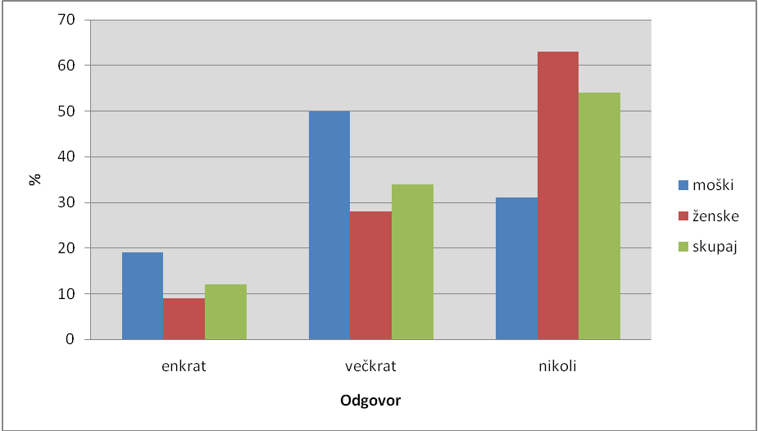GRAF 5 : Kolikokrat si že bil-a opit-a?

Enkrat opitih je bilo 12% anketirancev, od tega 19%fantov in 9% deklet. Večkrat pa je bilo opitih 34% anketirancev, od tega 50% fantov in 28% deklet. 31% fantov in 63% deklet še nikoli ni bilo opitih, skupaj predstavljajo 54% anketirancev.
6. Vprašanje: Kolikokrat si že bil-a pod vplivom droge?
- Enkrat
- Večkrat
- Nikoli

TABELA 6: Kolikokrat si že bil-a pod vplivom droge?
Odgovor | M |  | Ž |  | SKUPAJ
 | f | % | f | % | f | %
Enkrat | 1 | 6 | 2 | 5 | 3 | 5
Večkrat | 1 | 6 | 2 | 5 | 3 | 5
Nikoli | 14 | 88 | 39 | 90 | 53 | 90
Skupaj | 16 | 100 | 43 | 100 | 59 | 100

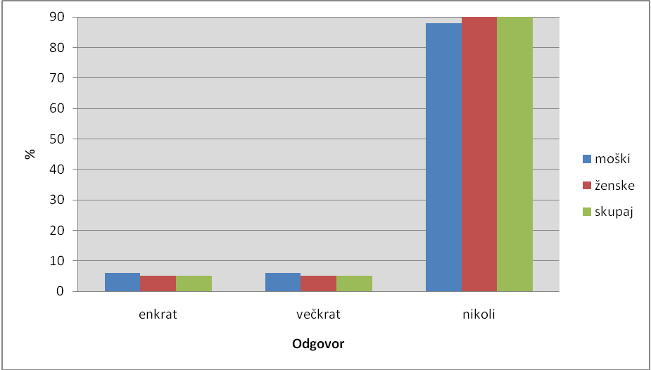
GRAF 6 : Kolikokrat si že bil-a pod vplivom droge?

Pod vplivom droge je bilo enkrat 5% anketiranih, od tega 6% fantov in 5% deklet. Večkrat pa tudi 5% anketiranih, od tega enako 6% fantov in 5% deklet. Nikoli ni bilo pod vplivom droge 90% anketiranih dijakov, od tega 88% fantov in 90% deklet.
7. Vprašanje: Kje običajno uživaš alkohol?
- Ga ne uživam
- Doma
- V okolici šole
- Gostinski lokali (Bar,pub), diskoteke
- Drugo: __________________
TABELA 7: Kje običajno uživaš alkohol?

Odgovor | M |  | Ž |  | SKUPAJ
 | f | % | f | % | f | %
a | 3 | 19 | 18 | 42 | 21 | 36
b | 0 | 0 | 5 | 12 | 5 | 8
c | 0 | 0 | 0 | 0 | 0 | 0
d | 10 | 62 | 19 | 44 | 29 | 49
e | 3 | 19 | 1 | 2 | 4 | 7
Skupaj | 16 | 100 | 43 | 100 | 59 | 100
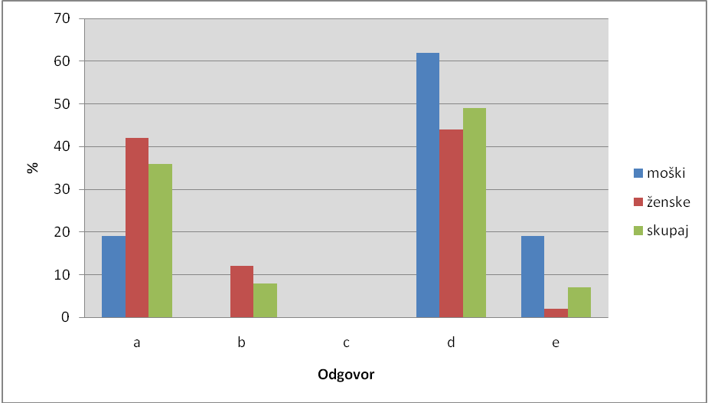
GRAF 7 : Kje običajno uživaš alkohol?

Po pregledu rezultatov izvemo, da 36% anketiranih alkohola ne uživa od tega, ga ne uživa 19% fantov in 42% deklet. Alkohol uživa doma 12% deklet, kar je 8% anketiranih. V okolici šole ga ne uživa nobeden. Največ anketirancev kar je 49%, se je odločilo za odgovor »d«, da alkohol običajno uživajo v gostinskih lokalih in diskotekah od tega 62% fantov in 44% deklet. 7% anketiranih alkohol uživa drugje. Od tega ga 19% fantov uživa povsod, na prostem in na zasebnih zabavah, ter 2% deklet na avtobusnih postajah.
8. Vprašanje: Kje običajno uživaš drogo?
a) Je ne uživam
b) Doma
c) V okolici šole
d) Gostinski lokali (Bar,pub), diskoteke
e) Drugo:______________________
TABELA 8: Kje običajno uživaš drogo?
Odgovor | M |  | Ž |  | SKUPAJ
 | f | % | f | % | f | %
a | 14 | 88 | 41 | 96 | 55 | 93
b | 0 | 0 | 0 | 0 | 0 | 0
c | 0 | 0 | 0 | 0 | 0 | 0
d | 2 | 12 | 1 | 2 | 3 | 5
e | 0 | 0 | 1 | 2 | 1 | 2
Skupaj | 16 | 100 | 43 | 100 | 59 | 100
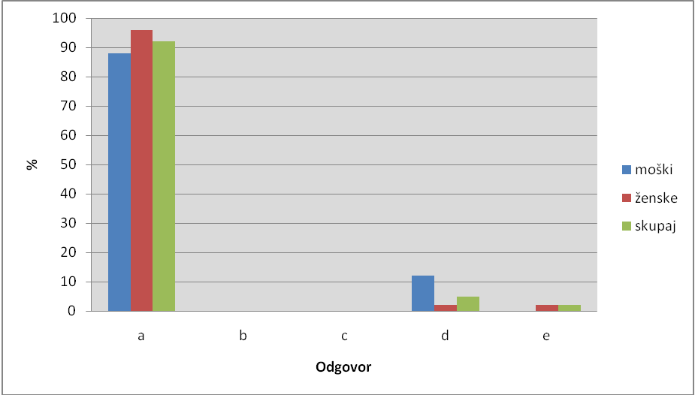
GRAF 8 : Kje običajno uživaš drogo?

93% anketiranih droge ne uživa, od tega 88% fantov in 96% deklet. Doma in v okolici šole, droge ne uživa nobeden. 5% anketiranih drogo uživa v gostinskih lokalih ali diskotekah, od tega 12% fantov in 2% deklet. 2% deklet, kar je tudi skupaj 2% vseh anketiranih drogo uživa drugje, s prijatelji na prostem.

9. Vprašanje: Katero alkoholno pijačo najpogosteje uživaš?
- Pivo
- Vino
- Žgane pijače
- Mešanica alkoholnih in nealkoholnih pijač
- Mešanice droge in alkohola
- Mešanice alkoholnih pijač
- Ne pijem alkoholnih pijač
TABELA 9: Katero alkoholno pijačo najpogosteje uživaš?

Odgovor | M |  | Ž |  | SKUPAJ
 | f | % | f | % | f | %
a | 5 | 31 | 5 | 12 | 10 | 17
b | 5 | 31 | 3 | 7 | 8 | 14
c | 0 | 0 | 2 | 5 | 2 | 3
d | 3 | 19 | 15 | 35 | 18 | 31
e | 0 | 0 | 0 | 0 | 0 | 0
f | 0 | 0 | 2 | 5 | 2 | 3
g | 3 | 19 | 16 | 37 | 19 | 32
Skupaj | 16 | 100 | 43 | 100 | 59 | 100
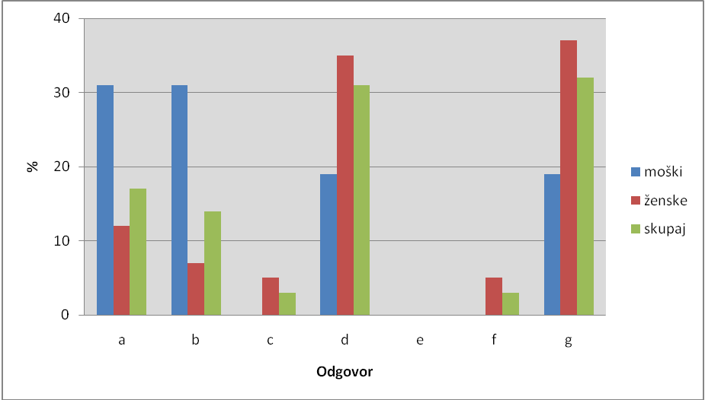
GRAF 9 : Katero alkoholno pijačo najpogosteje uživaš?

Ugotovila sem, da 17% anketirancev najpogosteje med alkoholnimi pijačami sega po pivu, od tega pije pivo 31% fantov in 12% deklet. Vino uživa 14% anketiranih, od tega 31% fantov i 7% deklet. 3% anketirancev najpogosteje uživa žgane pijače, od tega le dekleta, ki predstavljajo 5%. Mešanico alkoholnih in nealkoholnih pijač uživa 31% anketiranih, od tega 19% fantov in 35% deklet. Mešanico droge in alkohola ne uživa nobeden. Za odgovor mešanice alkoholnih pijač, se je odločilo 3% anketirancev in sicer 5% deklet. 32% jih ne uživa alkoholnih pijač, od ega 19% fantov in 3% deklet.
10. Vprašanje: Poznaš zakonske določbe v zvezi z alkoholom?
- Da
- Ne
- Da, vendar jih ne upoštevam

TABELA 10: Poznaš zakonske določbe v zvezi z alkoholom?

Odgovor | M |  | Ž |  | SKUPAJ
 | f | % | f | % | f | %
Da | 9 | 56 | 24 | 56 | 33 | 56
Ne | 4 | 25 | 11 | 26 | 15 | 25
Da, vendar jih ne upoštevam | 3 | 19 | 8 | 18 | 11 | 19
Skupaj | 16 | 100 | 43 | 100 | 59 | 100

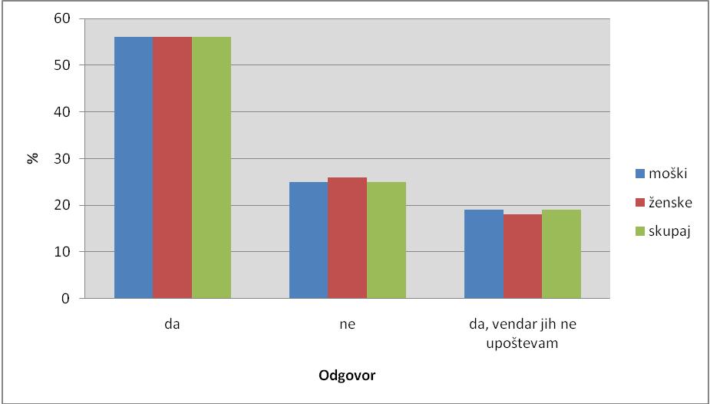
GRAF 10 : Poznaš zakonske določbe v zvezi z alkoholom?

Zakonske določbe v zvezi z alkoholom pozna 56% anketirancev, od tega 56% fantov in 56% deklet. Ne pozna pa jih 25% anketiranih in sicer 25% fantov in 26% deklet. Kljub temu, da poznajo zakonske določbe v zvezi z alkoholom jih 19% anketiranih ne upošteva, od tega 19% fantov in 18% deklet.

11. Vprašanje: Se zavedaš posledic uživanja,odvisnosti?
- Da
- Ne

TABELA 11: Se zavedaš posledic uživanja,odvisnosti?

Odgovor | M |  | Ž |  | SKUPAJ
 | f | % | f | % | f | %
Da | 14 | 88 | 43 | 100 | 57 | 97
Ne | 2 | 12 | 0 | 0 | 2 | 3
Skupaj | 16 | 100 | 43 | 100 | 59 | 100

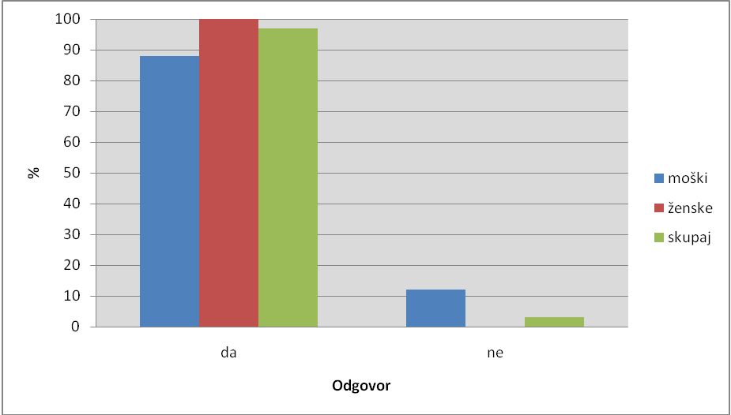
GRAF 11 : Se zavedaš posledic uživanja,odvisnosti?

Ugotovila sem, da se posledic uživanja in odvisnosti zaveda 97% anketirancev, od tega 88% fantov in vsa dekleta. Ne zaveda pa se jih 3% anketiranih in sicer 12% fantov.

6 INTERPRETACIJA

Rezultati so potrdili mojo prvo hipotezo, da ima večina srednješolcev že izkušnje z alkoholom, z drogami pa ne. To hipotezo sem potrdila v povezavi s prvim in drugim vprašanjem. Skoraj vsi anketirani dijaki so že poskusili alkohol, droge pa ni poskusilo več kot tri četrtine dijakov. Rezultat me je presenetil, saj vemo, da je droga že skoraj del našega vsakdana, da se pojavlja povsod in, do nje ni težko priti. Vendar pa je to tudi dober znak, da večina še ni poskusila droge in da znajo presoditi o negativnih posledicah teh substanc.
Hipoteza, da so srednješolci poskusili alkohol prej kot drogo je bila potrjena. Alkohol je ena tretjina dijakov poskusila že v zgodnjem otroštvu, z drogo pa se je večina anketiranih srečalo šele v srednji šoli. Ker po mojem mnenju v osnovni šoli droga še ni tako pogosta. Tak rezultat je bil pričakovan, saj se odnos do alkohola oblikuje že v zgodnjem otroštvu Prevzet je od staršev, sorodnikov, vzgojiteljev, prijateljev, vrstnikov. Prve požirke alkoholne pijače, kot poskušanje, večina mladih naredi pod vodstvom odraslega človeka. Otrok od malih nog po zgledu odraslih iz svoje okolice sprejema in povzema tudi običaje povezane z alkoholnimi pijačami. (Hudolin, 1981).
Moja naslednja hipoteza, da je vzrok za uživanje alkohola želja po sproščenosti se je potrdila. Kar me ne preseneča saj vemo, da alkohol s svojim delovanjem v določeni fazi olajšuje navezovanje stikov med ljudmi, ker rahlja zavore. Zato so mnoga naša praznovanja začenjajo z zdravicami, da bi se udeleženci čim prej otresli vsakdanjih skrbi, hitro navezali medsebojne stike, se sprostili in poveselili (Može, 2002).
Tudi četrta zastavljena hipoteza, da so mladi poskusili drogo iz radovednosti se je potrdila. Res da jih večina anketiranih droge še ni poskusilo, a tisti ki so jo, se jih je največ odločilo za odgovor iz radovednosti. Pričakovano, saj se mladostniki prav v srednji šoli, ko so vse stvari nove sreča tudi z drogo in novimi prijatelji, pri tem pa ima skupina v kateri se mladostnik znajde vedno večji vpliv na vedenje posameznega člana skupine ki je radoveden.
Rezultati iz pete tabele so potrdili mojo peto hipotezo, da so bili fantje opiti pogosteje kot dekleta. To lahko primerjamo z evropsko raziskavo o razširjenosti alkohola in preostalih drog med srednješolsko mladino na Dolenjskem, kjer več deklet ni bilo nikdar opitih, več fantov pa je bilo v življenju opitih desetkrat pogosteje (Radešček, 2004).
Šesta hipoteza, da so bili fantje pod vplivom droge večkrat kot dekleta ne drži. Razlike med spoloma ni. Če to prav tako primerjamo po evropski raziskavi o razširjenosti alkohola in preostalih drog med srednješolsko mladino na Dolenjskem, tudi v njej statistične razlike med spoloma ni (Radešček, 2004).
Sedma hipoteza, da uživalci droge in alkohola substance najpogosteje uživajo v gostinskih lokalih in diskotekah je bila potrjena. Pitje alkohola mladih in jemanje droge je bolj pristno izven doma. Kraji kjer se mladi v evropski regiji družijo in pijejo alkoholne pijače, so diskoteke, nočni klubi, plesne dvorane, zabave, kavarne, bari (Anderson 1995).
V osmi hipotezi sem predpostavila, da je najpogostejša pijača pri fantih pivo, pri dekletih pa mešanica alkoholne in nealkoholne pijače. Rezultati iz devete tabele le delno potrjujejo to hipotezo. Saj se fantje kar razlikujejo med seboj in med alkoholnimi pijačami izbirajo zelo različno. Najpogosteje pijejo tako pivo kot vino. Za dekleta pa se je izkazalo, da tiste ki uživajo alkohol, najpogosteje uživajo mešanico alkoholnih in nealkoholnih pijač. Mislim, da je pestra izbira odvisna od kraja kjer pijejo in želenega učinka alkohola.
Zadnja, deveta hipoteza, da se dekleta bolj zavedajo posledic odvisnosti, se je potrdila. Posledic se zavedajo vsa dekleta, vendar tudi delež fantov ni majhen. Večina mladostnikov je do rabe in zlorabe alkohola in drog precej strpna. Dobro je da mladostniki poznajo posledice, ob tem pa vsekakor tudi alternative, kako se zabavati ali reševati težave na bolj konstruktiven način, kot pa se predati omami.

7 SKLEP

V moji raziskavi sem ugotovila, da so mladostniki zelo naklonjeni alkoholu, drogam pa malo manj. Fantje eksperimentirajo z drogami pogosteje kot dekleta. Prišla sem do sklepa, da alkoholne pijače, kot poskušanje naredijo pod vodstvom odraslega človeka. To kažejo tudi rezultati. Saj je večina alkohol poskusila v zgodnjem otroštvu in nižjem razredu osnovne šole. Iz odgovorov sem opazila, da je najbolj pogost razlog za prvo poskušanje drog in alkohola radovednost ter želja po sproščenosti. Vse to je zaskrbljujoče, še posebno če se zavemo, da je alkohol med mladimi zelo priljubljen, poleg tega pa najbolj dostopen. Večina uživa drogo in alkohol v gostinskih lokalih in diskotekah. Ker so bili anketirani dijaki drugega letnika, ki še niso polnoletni, lahko sklepamo, da zakonov ki jih sicer mladostniki poznajo, gostinci ne upoštevajo. Moji zaključki kažejo, da ne glede na pogostost uživanja substanc, se jih večina zaveda posledic odvisnosti.
Tema, ki sem si jo izbrala v tej maturitetni raziskovalni nalogi, me je že od nekdaj zanimala, saj sama nisem imela nikoli posebnih izkušenj z uživanjem raznih drog, med tem ko me je zanimalo kakšne izkušnje imajo ostali srednješolci. Spoznanja do katerih sem prišla, so mi koristila pri razširitvi splošnega znanja. Prepričana sem, da mi je ta raziskovalna naloga odprla nov pogled na jemanje drog, ker se sedaj bolj zavedam posledic uživanja le teh. Svojo raziskovalno nalogo sem že posredovala nekaterim prijateljem, za katere mislim, da bi bilo dobro, da omejijo uživanje substanc. Upam da bo moje delo vzpodbudilo zanimanje še kateremu bodočemu maturantu iz predmeta psihologije, da bo odkril še veliko novega in tudi ostalim, ki imajo možnost za še bolj strokovno raziskavo na temo o drogah in alkoholizmu med srednješolci. S to maturitetno nalogo sem se naučila tudi izdelati seminarsko nalogo, sestavljati anketo, obdelovati in interpretirati rezultate in to prenesti v vsakdanje življenje. To znanje mi bo vsekakor koristilo tudi pri izdelavi drugih seminarskih nalog pri nadaljnjem študiju.
Moram pa omeniti, da ima moja raziskovalna naloga tudi nekaj pomanjkljivosti. Prva napaka se pojavi že v naslovu, saj se ta navezuje na vse mladostnike oz. srednješolce, moj vzorec pa je omejen le na dva razreda dijakov 2. letnika Gimnazije Novo mesto. Vzorec je bil premajhen, zato težko posplošujemo na celotno populacijo. Do odstopanj je prišlo tudi zaradi pomanjkljive spolne sestave vzorcev. Moj vzorec namreč vključuje le slabih 30 odstotkov dijakov in kar 70 procentov dijakinj, medtem ko je v Sloveniji približno enak delež fantov in deklet v obdobju mladostništva. Vzorec tudi ni izbran naključno, ampak je sodeloval kar cel razred. Pri rezultatih je prišlo do napake tudi zato, ker verjetno niso vsi dijaki odgovarjali iskreno. Na anketo so namreč odgovarjali v razredu in je tako prihajalo do nevarovanja osebnih podatkov in neupoštevanja zasebnosti, ker ni bila zagotovljena popolna anonimnost in so zato dijaki prilagajali svoje odgovore. V razredu je bil istočasno tudi profesorica, in tako predvidevam, da tudi zaradi njene prisotnosti niso vsi odgovarjali tako, kot bi v drugačnih pogojih.
Rezultati bi bili po mojem mnenju pravilnejši, če bi bila raziskava delana na naključno izbranem vzorcu dijakov po vsej Sloveniji. Iz vsake šole bi morala naključno izbrati nekaj dijakov. V svojo anketo bi vključila tudi nekaj dodatnih vprašanj, ki se mi prej niso zdela pomembna, sedaj pa opažam, da bi prišla prav v raziskavi. Na primer, zanimalo bi me kašne droge poznajo, katere so že poskusili, kakšne so jim bile že ponujene, na koga bi se obrnili če bi bili v stiski in kako preživljajo prosti čas, saj je pomemben del človekovega delovanja. Mogoče bi iz teh vprašanj še lažje ugotovila kakšno povezavo. V Slovenji je družba že tradicionalno rabi alkohola zelo naklonjena, zato ne preseneča dejstvo da smo v tej lastnosti v samem evropskem vrhu. Prepričana sem, da bi se dalo še veliko ugotoviti o uživanju drog in alkohola, o njihovih posledicah jemanja, škodljivosti in poskrbeti za dodatno informiranje mladim. Kajti mladostniki so ogrožena skupina, pred njimi so velike in zahtevne naloge, katere bodo premagali, če ne bodo posegali po škodljivih substancah.

8 VIRI

Alkoholizem med mladimi (sneto 5.2.2010). Dostopno na spletnem naslovu: http://www.mf.uni-lj.si/
Anderson, K. (1995). Young people and alcohol, drugs and tobacco. Copenhagen: World health organization
Dogša, I. (1997). Droge? Ne hvala!. Ljubljana: Zavod Republike Slovenije za šolstvo
Gerl, N. (2009). Mladi in droge na Ptuju. Ptuj: Center interesnih dejavnosti
Hudolin, V. (1981). Alkoholizam mladih. Zagreb: Novaki
Končnik Goršič, N. (2004). Moj otrok odrašča. Ljubljana: Mladinska knjiga
Može, A. (2002). Odvisnost od alkohola. Razvoj in zdravljenje. Idrija: Bogataj
Radešček, D. (2004). Espad Dolenjska 2003. Regijsko poročilo. Novo mesto: Mestna občina Novo mesto
Ramovš, J. in Ramovš, K. (2007). Pitje mladih. Ljubljana: Inštitut Antona Trstenjaka
Taschner, K. (2002). Trde droge- mehke droge?. Ptuj: In obs medicus
Zakon o omejevanju porabe alkohola (sneto 7.3.2010). Dostopno na spletnem naslovu: http://www.uradni- list.si/1/objava.jsp?urlid=200315&stevilka=589
ZZV Kranj: Učinki alkohola (sneto 5.2.2010). Dostopno na spletnem naslovu: http://www.zzv-kr.si/dat/stran3_3.html

9 PRILOGA

9.1 ANKETA

Sem dijakinja 4. letnika Gimnazije Novo mesto in v maturitetni seminarski nalogi pri psihologiji raziskujem, razširjenost drog in alkohola med srednješolci. Anketa je anonimna, zato prosim za iskrene odgovore. Rešuješ tako, da pri vsakem vprašanju obkrožiš ustrezno črko oz. kakor je navedeno pri vprašanju.
SPOL: M Ž (Obkroži)
LETNIK: 1 2 3 4 (Obkroži)
1. Kdaj si prvič poskusil-a alkoholno pijačo? (Obkroži en odgovor)
- V zgodnjem otroštvu (do 7 let)
- Razredna stopnja osnovne šole
- Predmetna stopnja osnovne šole
- V srednji šoli
- Nisem še poskusil-a
2. Kdaj si prvič poskusil-a drogo? (Obkroži en odgovor)
- V zgodnjem otroštvu (do 7 let)
- Razredna stopnja osnovne šole
- Predmetna stopnja osnovne šole
- V srednji šoli
- Nisem še poskusil-a
3. S kakšnim razlogom si prvič poskusil-a alkohol? (Obkroži en odgovor ali dopiši svojega)
- Radovednost
- Ker sem se želel-a počutiti bolj sproščeno
- Ker sem želel-a pozabiti na težave
- Ker so name pritiskali prijatelji
- Da bi se počutil-a bolj odraslo
- Drugo: (dopiši)_________________________________________________________

4. S kakšnim razlogom si prvič poskusil-a drogo? (Obkroži en odgovor ali dopiši svojega)
- Radovednost
- Ker sem se želel-a počutiti bolj sproščeno
- Ker sem želel-a pozabiti na težave
- Ker so name pritiskali prijatelji
- Da bi se počutil-a bolj odraslo
- Drugo: (dopiši)___________________________________________________________
5. Kolikokrat si že bil-a opit-a? (Obkroži en odgovor)
- Enkrat
- Večkrat
- Nikoli
6. Kolikokrat si že bil-a pod vplivom droge? (Obkroži en odgovor)
- Enkrat
- Večkrat
- Nikoli
7. Kje običajno uživaš alkohol? (Obkroži en odgovor ali dopiši svojega)
- Ga ne uživam
- Doma
- V okolici šole
- Gostinski lokali (Bar,pub), diskoteke
- Drugo: (dopiši) ___________________________________________________________
8. Kje običajno uživaš drogo? (Obkroži en odgovor ali dopiši svojega)
- Je ne uživam
- Doma
- V okolici šole
- Gostinski lokali (Bar,pub), diskoteke
- Drugo: (dopiši) ___________________________________________________________
9. Katero alkoholno pijačo najpogosteje uživaš? (Obkroži en odgovor)
- Pivo
- Vino
- Žgane pijače
- Mešanica alkoholnih in nealkoholnih pijač
- Mešanice droge in alkohola
- Mešanice alkoholnih pijač
- Ne pijem alkoholnih pijač

10. Poznaš zakonske določbe v zvezi z alkoholom? (Obkroži en odgovor)
- Da
- Ne
- Da, vendar jih ne upoštevam
11. Se zavedaš posledic uživanja,odvisnosti? (obkroži)
- Da
- ne
Hvala za sodelovanje

